Принципы передачи сигналов по оптическому волокну
В основе функционирования оптических волоконных сетей лежит принцип распространения световых волн по оптическим световодам на большие расстояния. При этом электрические сигналы, несущие информацию, преобразуются в световые импульсы, которые с минимальными искажениями передаются по волоконно-оптическим линиям связи (ВОЛС). Волоконно-оптическая связь является областью техники, которая возникла в результате объединения оптической связи (передача информации в виде модулированного пучка света) и волоконной оптики (распределение света внутри гибких оптических волокон).
Достоинства ВОЛС
- возможность передавать потоки информации в несколько терабит в секунду;
- малое затухание сигналов;
- высокая помехозащищенность и т.д.
Оптические волокна - один из основных компонентов ВОЛС. Они представляют собой комбинацию материалов, имеющих различные оптические и механические свойства.
Внешняя часть волокна изготавливается обычно из пластмасс или эпоксидных композиций, сочетающих высокую механическую прочность и большой коэффициент преломления света. Этот слой обеспечивает механическую защиту световода и его устойчивость к воздействию внешних источников оптического излучения.
Основная часть стекловолокна состоит из сердцевины и оболочки. Материалом сердцевине служит сверхчистое кварцевое стекло, которое и является основной средой передачи оптических сигналов. Удержание светового импульса происходит вследствие того, что коэффициент преломления материала сердцевины больше чем у оболочки.
Таким образом, при оптимально подобранном соотношении коэффициентов преломления материалов происходит полное отражение светового луча внутрь сердцевины.
Для передачи свет (точнее, инфракрасное излучение) вводится под небольшим углом в торец оптического волокна.
Рис. 1: Распространение света в оптическом волокне.
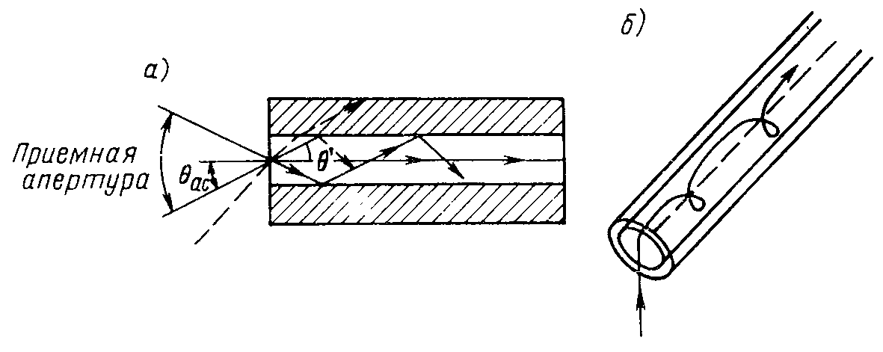
Разрешенные световые волны, которые могут распространяться в оптическом волокне, называются модами (собственными волнами).
Для передачи сигналов применяются два вида волокна: одномодовое и многомодовое. В одномодовом волокне диаметр световодной жилы порядка 8-10 мкм, то есть сравним с длиной световой волны. При такой геометрии в волокне может распространяться только один луч (одна мода). В многомодовом волокне размер световодной жилы порядка 50-60 мкм, что делает возможным распространение большого числа лучей (много мод).
